INFORME DE GESTIÓN
SISTEMA INTEGRAL DE INFORMACIÓN Y TELECOMUNICACIONES
2008-2012

Bogotá Positiva

Índice de contenido
1. Proyecto “Sistema Integral de Información y Telecomunicaciones” 4
1.1. Marco general 5
2. Desarrollo de Sistemas de Información 5
2.1. Sistema Bodega de Datos 13
2.1.1. Objetivo 13
Gráfica 3. Ejemplo de objetivo de la bodega de datos 14
2.1.2. Balance General 14
2.1.3. Logros y resultados 17
2.1.4. Dificultades 19
2.1.5. Proyecciones 20
2.2. Sistema de Gestión Académica 21
2.2.1. Objetivo 21
2.2.2. Balance General 22
2.2.3. Logros y resultados 24
2.2.4. Dificultades 27
2.2.5. Proyecciones 28
2.3 Fortalecimiento del Sistema de Información SICAPITAL -2008-2010 29
2.3.1. Objetivo 29
2.3.2. Balance General 29
2.3.3. Logros y resultados 29
2.3.4. Dificultades 32

1. Proyecto “Sistema Integral de Información y Telecomunicaciones”
Un sistema Integrado de Información y telecomunicaciones es un conjunto de personas, procesos, infraestructura tecnológica (hardware, software y comunicaciones) y datos que interactúan y se encuentran organizados para identificar, valorar, clasificar, consolidar, custodiar, resguardar y utilizar la información de una organización con el fin de que está este disponible, integra y confiable.
Es una responsabilidad compartida de los miembros de una Organización contar con un Sistema Integrado de Información ya sea porque administran los datos, definen directrices y/o procesos que afectan la Información institucional o implementan la plataforma tecnológica que soporta este gran Sistema.

La Universidad Distrital Francisco José de Caldas en armonización con el plan de desarrollo distrital “Bogotá Positiva” y tomando en cuenta las necesidades de la Institución en lo que respecta a la modernización y fortalecimiento de la infraestructura tecnológica, desde el año 2008, crea el proyecto 188 “Sistema Integral de Información y Telecomunicaciones” cuyo objetivo es “Fortalecer y mejorar la infraestructura informática y de telecomunicaciones suministrando a la comunidad universitaria herramientas que faciliten el trabajo y ayuden al manejo de la información en cuanto a conectividad, telefonía y capacidad de alojamiento de información”

Dado el alcance del proyecto 188 y los recursos dispuestos por la Organización para estos fines, la Oficina Asesora de Planeación, la Red de Datos Udnet, la Oficina Asesora de Sistemas y la Vicerrectoría Administrativa deciden desagregar el proyecto en dos subproyectos con sus respectivos componentes como se detallan a continuación:

Subproyectos | Componentes | Responsable
Desarrollo de Sistemas de Información | -Sistema Bodega de Datos- Fase I y II  -SICAPITAL (2008-2010)  -Sistema de Gestión Académica - Fase I y II | Oficina Asesora de Sistemas
Fortalecer y modernizar la infraestructura de telecomunicaciones de la Universidad Distrital | Dotación y actualización red UDNet | Red de Datos UDNet

1.1. Marco general

Plan de Desarrollo: Saberes, conocimientos e investigación de alto impacto para el desarrollo humano y social.

Plan trienal 2008-2011

Política 6: Desarrollo Físico e infraestructura tecnológica de la Universidad

Estrategia: 1. Desarrollo y actualización permanente de la infraestructura física, tecnológica. De conectividad y de recursos en general

Programa 4. Consolidación de la infraestructura informática, de comunicaciones y de conectividad

Proyecto 188: registrado ante Secretaría de Hacienda actualizado a abril de 2011: Sistema Integral de Información y telecomunicaciones

2. Desarrollo de Sistemas de Información
El software de la Universidad ya sean adquiridos por terceros o de desarrollo propio se clasifica en tres tipos:

a. Transaccionales o de apoyo:

Es un tipo de sistema de información que esta diseñado para recolectar, almacenar, modificar y recuperar todo tipo de información que es generada por las transacciones en una organización. Una transacción es un evento o proceso que genera o modifica la información que se encuentran transitoriamente almacenada en un sistema de información. Los sistemas transaccionales son sistemas de información que están embebidos y apoyan los procesos de la gestión académica y administrativa. Los principales sistemas transaccionales como se evidencia en la tabla 1 y la imagen 1que se encuentran desplegados en la Universidad son:

Proceso | Sistema de Información
Admisión, registro y control | CÓNDOR
Gestión de Información Bibliográfica | ALEPH
Gestión de Infraestructura Física | Aplicativo ACESS - Inventarios
Gestión de Recursos Humanos | CÓNDOR
Gestión de Recursos Financieros | SICAPITAL - SIIGO
Gestión Contractual | SICAPITAL
Gestión Curricular | CÓNDOR – Aplicación Académica  Egresados
Gestión Docente | Aplicativo ACESS - Docencia  CÓNDOR
Apoyo a la gestión de Extensión y proyección Social | SIDEXUD - ILUD
Apoyo a la gestión de Investigación | SICIUD
Tabla 1. Sistemas transaccionales
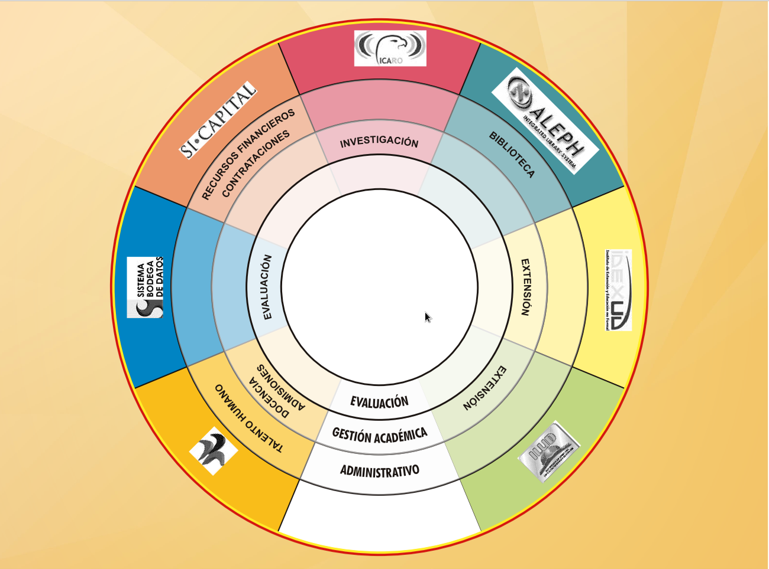
Gráfica 1 Sistemas transaccionales

b. Estratégicos: Son sistemas de información que permiten realizar el análisis de las diferentes variables de negocio con la finalidad de apoyar el proceso de toma de decisiones. Estos sistemas están orientados a usuarios de nivel gerencial o de dirección académica o administrativa. En este grupo se encuentran los sistemas de información de los procesos de tipo estratégico como se evidencia en la Tabla 2:

Proceso | Sistema de Información
Autoevaluación | Sistema Integrado de Autoevaluación
Direccionamiento Estratégico | Sistema Bodega de Datos  ICARO
Control Institucional | Sistema Bodega de Datos  ICARO  Sistema Integrado de Autoevaluación  Voto Electrónico
Tabla 2. Sistemas de información
c. Académico: En este grupo encontramos los sistemas de información o aplicaciones que apoyan directamente el quehacer de la docencia o que han sido fruto de la Investigación en la Universidad o adquiridos por terceros. Algunos de las aplicaciones que se encuentran en este grupo son : Projec Ms, Macromedia CS4, JAVA, PHP , MSQL, CC, VISUAL BASIC entre otros.

Tomando en cuenta los recursos asignados y las necesidades prioritarias de la Institución en lo que respecta a desarrollo de software, la Oficina Asesora de Sistemas ha enfocado sus esfuerzos estos últimos años en tres vertientes:

- El análisis, diseño, desarrollo, fortalecimiento y despliegue del Sistema de Gestión Académico (CÓNDOR) que contribuye a soportar procesos transaccionales requeridos para la vida académica del estudiante desde el momento que es admitido hasta cuando se convierte en un egresado.
- El fortalecimiento del Sistema de Información SICAPITAL-UD (2008-2010) que apoyo procesos transaccionales de tipo administrativo y de gestión financiera de la Institución
- El análisis, diseño, desarrollo, fortalecimiento y despliegue del “Sistema Bodega de Datos”, convirtiéndose en un sistema de información estratégico que permite la toma de decisiones

De esta manera se toman transversalmente las necesidades de apoyo a los procesos transaccionales y estratégicos del área académica y administrativa de la Institución.
Es importante resaltar que fruto del desarrollo de las vertientes mencionadas y de manera paralela, la Oficina Asesora de Sistemas propuso y ajustó el método de desarrollo OPENUP/OAS, avalado por el Comité de Informática y Telecomunicaciones según resolución 461 de Rectoría en el año 2011. El método OPENUP/OAS, define el marco de trabajo institucional en el análisis, diseño, desarrollo e implantación de productos de software al interior de la Universidad.

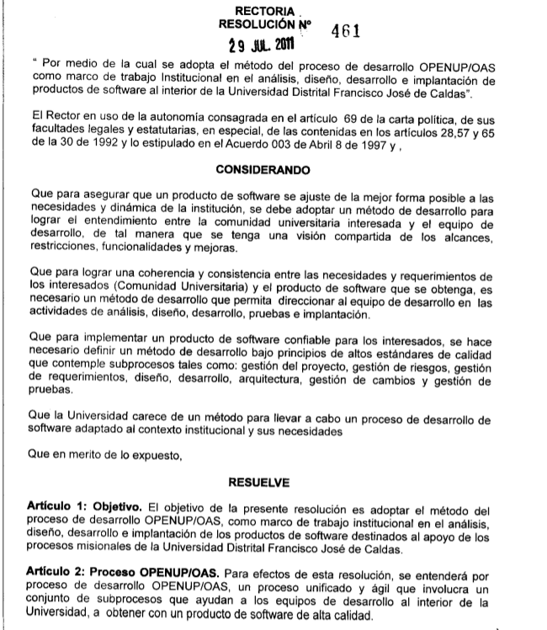

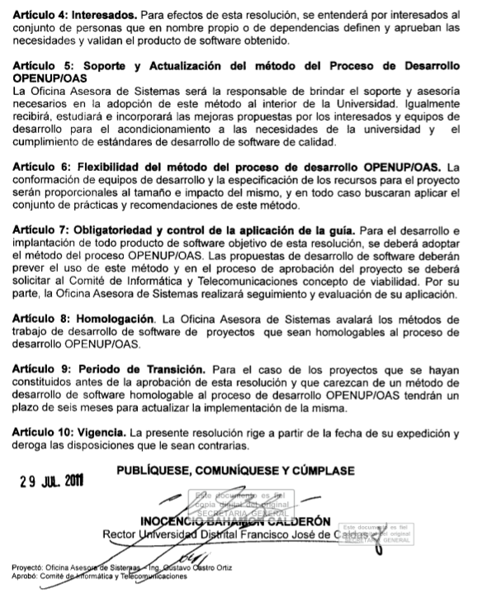
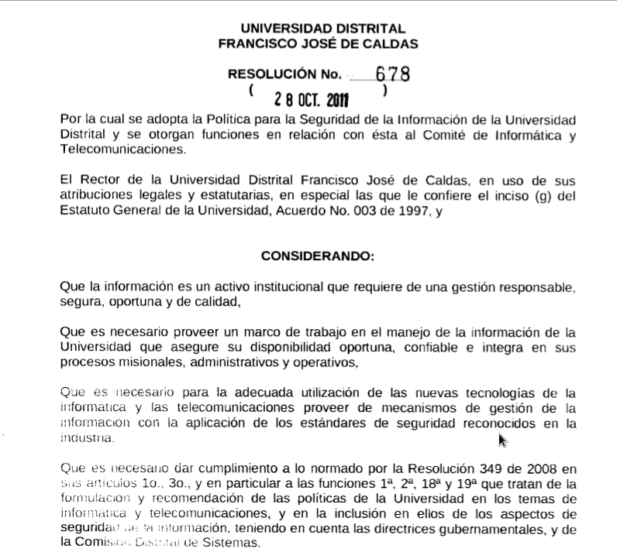
De igual manera y como una directriz requerida para la implementación del Sistema Bodega de Datos, la Oficina Asesora de Sistemas, propone la Política de seguridad de la Información, la cual también es avalada por el Comité de Informática y Telecomunicaciones como consta en la resolución 678 de 2011 de Rectoria.

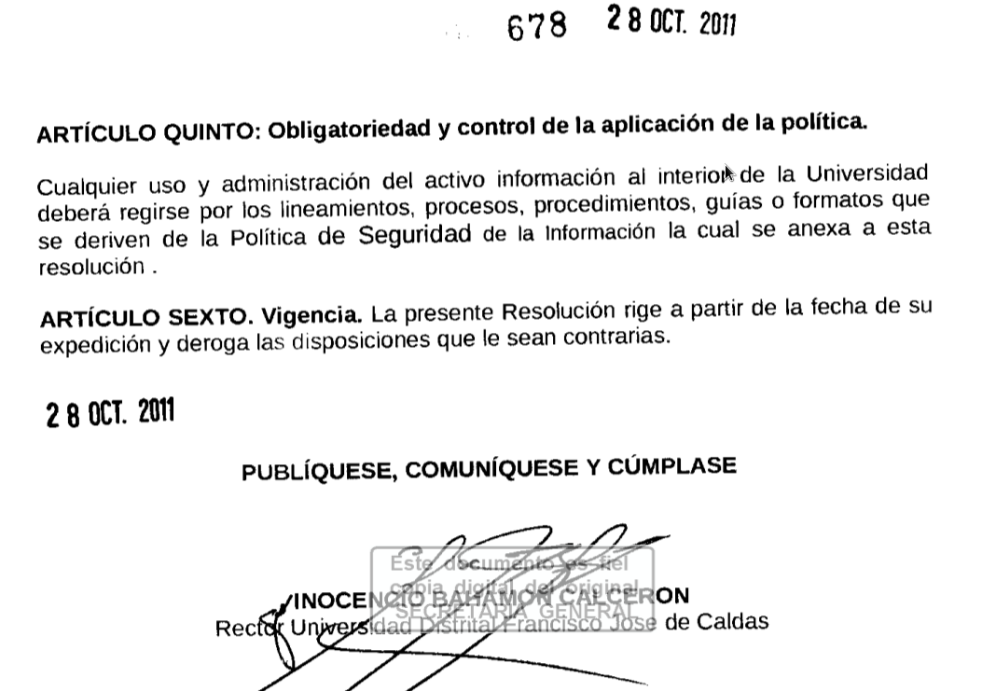

2.1. Sistema Bodega de Datos

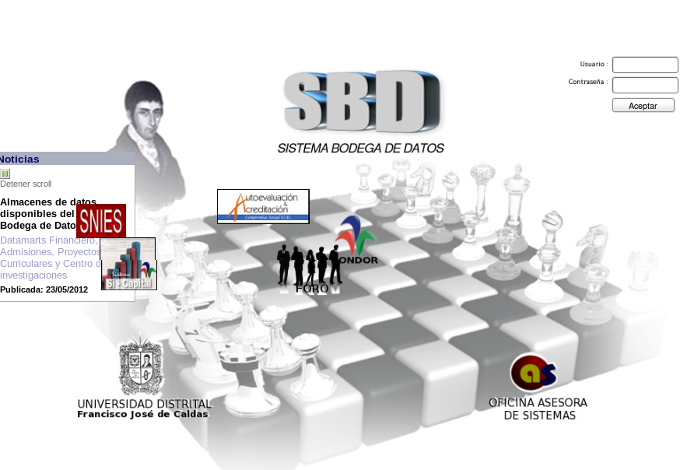
Gráfica 2 Sistema de bodega de Datos

2.1.1. Objetivo
Construir e implementar una solución de bodega de datos para la Universidad Distrital Francisco José de Caldas, utilizando en su diseño y desarrollo métodos de reconocida validez en el ámbito de la ingeniería de software, cuyos servicios permitan integrar fuentes no homogéneas de datos, construyendo un sistema de datos confiable, íntegro y coherente con los requisitos institucionales de gestión de la información para apoyar procesos de mejoramiento continuo, toma de decisiones e integración sectorial.
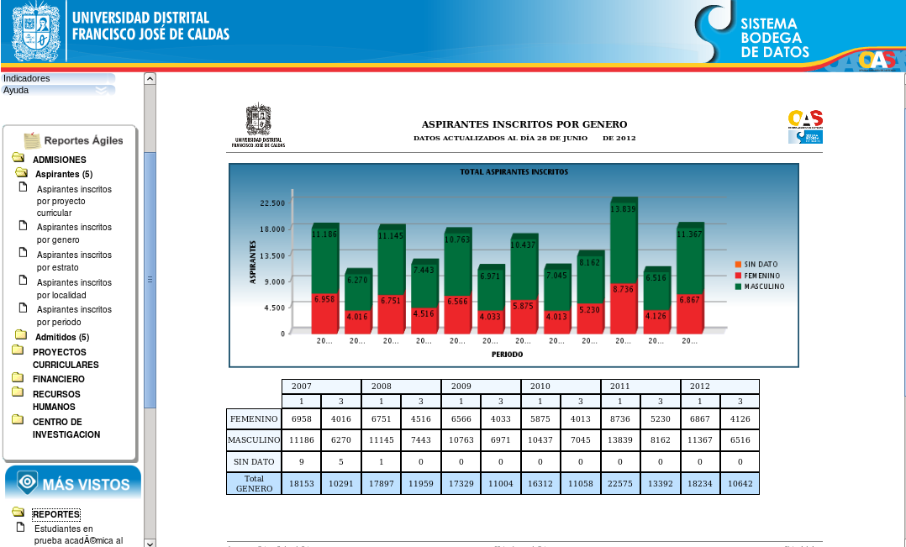

Gráfica 3. Ejemplo de objetivo de la bodega de datos

2.1.2. Balance General
Con el Objetivo de lograr consolidar un Sistema de Información integrado en la Universidad Distrital Francisco José de Caldas en el mes en Octubre de 2008 se dio inicio a la primera fase del proyecto “Sistema Bodega de Datos”, el cual culmina en el mes de octubre del presente año (2011).

Este proyecto busca dar alcance a los hallazgos reportados por la Contraloría de Bogotá principios del año 2008, los cuales están consignados en el Informe de Auditoría Gubernamental con Enfoque Integral – Modalidad Regular, con el cual se daba cuenta de la primera fase de auditoría efectuada a la Universidad Distrital, en el cual se concluye que en la Institución: “La carencia de un sistema de información integral obstaculiza el acceso a la memoria institucional para la interrelación de las diferentes dependencias. Se observa desorganización en los archivos y la existencia de documentación sin clasificar ni archivar, a pesar de que la Universidad implementa acciones tendientes a conservar la memoria institucional, la falta de implementación del sistema de información no permite el control de las actividades financieras, contables y presupuestales, hecho que ha conllevado a que la información presentada por la Universidad sea diferente al carecer de validación de la misma y por contar con información manual y en hojas Excel.

Además, para esta época, los hallazgos reportados por la Contraloría ya habían sido determinados a partir de autoevaluaciones institucionales realizadas por la misma Oficina Asesora de Sistemas, en las cuales se concluía que: “La UD. requiere de un Sistema de Información Integrado, el cual le permita la armonización de la información en todas las dependencias, tanto administrativas como académicas, as como la interacción adecuada de estudiantes, docentes y administrativos, con miras al mejoramiento en el cumplimiento de las políticas generales de la Universidad. Por otro lado, aunque de manera desorganizada se han ido adquiriendo y desarrollando herramientas computacionales que nos permiten organizar nuestros Sistemas de Información y de Comunicaciones, no se ha podido hacer un mejor uso de la tecnología adquirida.

En vista de lo anterior, se da inicio a la primera fase del proyecto Sistema Bodega de Datos en la cual al menos el 50% del tiempo destinado para el proyecto, es empleado en actividades de gestión y conceptualización, definición y ajustes de métodos de trabajo y políticas que guía el desarrollo de software en la Universidad, además de adquisición, instalación y configuración de equipos de computo para el desarrollo e implementación del producto de software; fruto de este trabajo y pese a los inconvenientes presentados en el transcurso del proyecto.

En la búsqueda de contar con un repositorio de información Institucional y pese a los esfuerzos realizados por lograr integrar información de calidad y presentar una herramienta de apoyo a los entes directivos, académicos, de planeación y control; acerca del estado y evolución de las operaciones y los procesos institucionales mediante los cuales realizan la toma de decisiones, se ha podido determinar que todavía un gran porcentaje de la información institucional no se encuentra debidamente identificada, clasificada y disponible para que de forma oportuna, apoye los procesos estratégicos y operativos.

Gran cantidad de información de los procesos institucionales, no se han logrado integrar al repositorio de datos del Sistema Bodega de Datos y presentarla a los entes de la Universidad, porque parte de esta información se encuentra en sistemas desarrollados en las dependencias, los cuales en su mayoría no cuentan con documentación técnica para poder identificar los procesos y el tipo de información que allí se maneja, o son fuentes de información de baja calidad, donde no se tiene control acerca de los datos y los tipos de datos que se ingresan al sistema o en algunos casos la dependencia no cuentan con procesos sistematizados y almacenan la información que producen en hojas de calculo, archivos de texto o en papel.

Por otra parte se detectaron las siguientes variables que obligaron a reorientar las estrategias y actividades necesarias para alcanzar los objetivos previstos, exigiendo mas recursos, tiempo y redefinición de metas. Estas variables se describen a continuación:

- El proceso que guía el desarrollo del software, evolución a la par con el desarrollo e implementación del proyecto, debido a que no había un proceso de desarrollo implantado, lo que representó por tanto un esfuerzo en tiempo y recursos adicionales a los previstos.
- La falta de documentación de algunos sistemas que se utilizan como fuente de datos, requiriendo tiempo adicional para análisis de dichos sistemas.
- La baja calidad o la falta de información en las fuentes de datos, significando tiempo adicional para programar la corrección de datos en el momento de la carga a la Bodega de Datos.
- El diseño deficiente en algunas fuentes de datos, lo que interfiere en la correcta y oportuna extracción de los datos.
- La ausencia de información sistematizada, en algunos procesos estratégicos para el proyecto
- El escepticismo y baja colaboración de algunos funcionarios en dependencias estratégicas para el avance del proyecto.
- La dinámica institucional relacionada con la programación y aprobación presupuestal de los recursos asignados al proyecto, afecto su ejecución en particular en el año 2010, limitando los recursos previstos y necesarios para el cumplimiento de las metas.
- Los recursos proyectados y disponibles no se ejecutaron previendo las actividades necesarias para ello.
- La escasez de recurso humano de planta especializado que trabaja en la Oficina Asesora de Sistemas.
- La infraestructura física disponible para el desarrollo del proyecto.
- La fuga de talento causada por la baja remuneración e inestabilidad laboral que genera el sistema de contratación por OPS en la Universidad Distrital. Adicional a los periodos de tiempo requeridos en el proceso de contratación, se requieren tiempos adicionales para el entrenamiento de los nuevos profesionales.

Bajo estas condiciones se presenta la necesidad de realizar una segunda fase del proyecto que permita mitigar los riesgos e inconvenientes encontrados en la primera fase del proyecto y garantizar una solución integral para la comunidad universitaria interesada.

2.1.3. Logros y resultados
- Configuración de servidores y equipos de producción, pruebas y desarrollo, en los que se instalaron el sistema operativo Linux (Fedora, Centos), servidores Web Apache y Apache-Tomcat, OPENSSL para configurar servidor web Seguro (protocolo https), motores de base de datos MySql y Oracle, interprete de lenguaje PHP, herramientas de desarrollo NETBEANS, PhpMyadmin, SqlDeveloper, Ireport y Talend Open Studio.
- Diseño, desarrollo e implementación del almacén de datos de Financiera con las estrellas de apropiaciones, disponibilidades, registros, ordenes de pago y contratos.
- Diseño, desarrollo e implementación del almacén de datos de Proyectos curriculares con las estrellas de cierre de semestre, matriculados, Egresados y Horarios como se evidencia en la Gráfica 4.

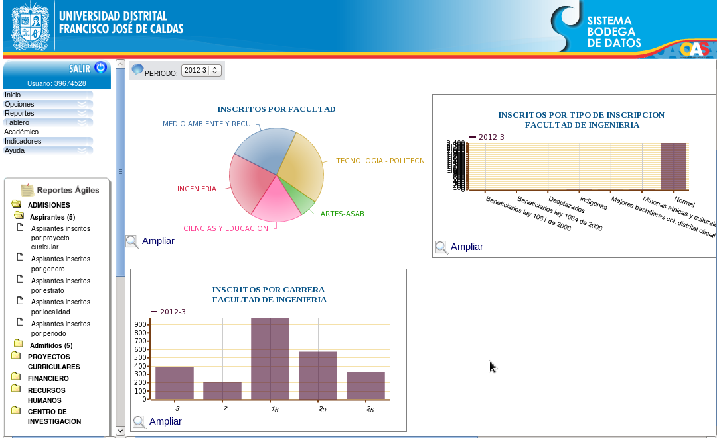
Gráfica 4. Almacén de Datos de Proyectos

- Diseño, desarrollo e implementación del almacén de datos de Admisiones con la estrella de inscritos.
- Diseño, desarrollo e implementación del almacén de datos de Recursos Humanos con la estrella de Nomina.
- Diseño, desarrollo e implementación del almacén de datos de Investigaciones con la estrella de Grupos de investigación.
- Scripts de carga de datos, para cada una de las tablas que componen las estrellas de los Almacenes de Admisiones, Financiera, Proyectos curriculares, Investigaciones y Recursos Humanos.
- Diseño y desarrollo de las tareas de carga mediante la herramienta ETL (Talend Open Studio), para los almacenes de financiera, admisiones y proyectos curriculares.
- Desarrollo del portal BIS, la cual contiene inicialmente funcionalidades para el análisis de la información como los reportes ágiles, reportes paramétricos y tableros de comando.
- Diseño y elaboración de 60 reportes de algunos procesos de la parte Financiera, Admisiones, Proyectos Curriculares, Investigaciones y Recursos Humanos como se muestra en la Gráfica 5.
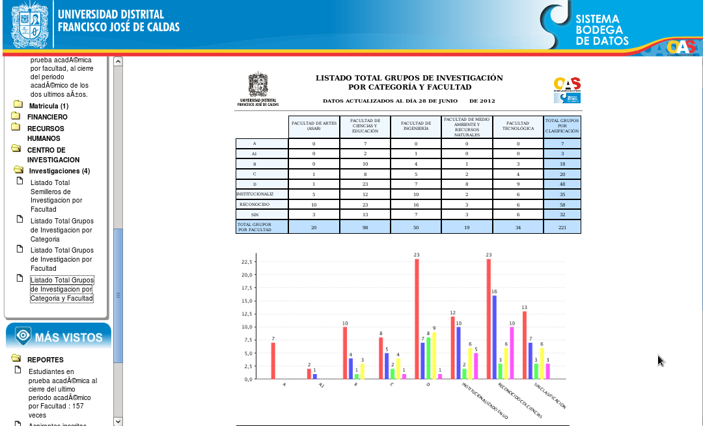
Gráfica 5. Reportes

- Diseño y elaboración de Tableros de comando para mostrar tendencias de la información contenida en la Bodega de datos, en algunos procesos de la parte Financiera y Admisiones.
- Desarrollo de la primera versión beta de la aplicación PING, mediante la cual se puede gestionar las necesidades y requerimientos de los usuarios de las diferentes dependencias de la Universidad
- Configuración de la versión de pruebas del servidor MONDRIAN para el manejo de cubos de información y de consultas multidimensionales.

2.1.4. Dificultades
- La baja calidad o la falta de información en las fuentes de datos, significando tiempo adicional para programar la corrección de datos en el momento de la carga a la Bodega de Datos.
- El escepticismo y baja colaboración de algunos funcionarios en dependencias estratégicas para el avance del proyecto.
- El diseño deficiente en algunas fuentes de datos, lo que interfiere en la correcta y oportuna extracción de los datos.
- El acceso restringido o nulo a aplicaciones que se usan como fuentes de datos y nos son administradas por la OAS.
- La escasez de recurso humano de planta especializado.
- La fuga de talento humano del equipo de trabajo del proyecto, debido a ofertas de trabajo con mejores condiciones laborales en otras entidades.
- La definición de los alcances a que pueden llegar el Sistema Bodega de Datos y las aplicaciones transaccionales en cuanto a los procesos que comparten

2.1.5. Proyecciones
Se contempla llevar a cabo una segunda fase del proyecto “Sistema Bodega de Datos” con el fin de suplir los inconvenientes encontrados en la primera fase descritos anteriormente.

Para la segunda fase se plantea un fortalecimiento de los servicios y funcionalidades existentes y dar cumplimientos a los siguientes objetivos:

- Ampliar el diseño y construcción de la arquitectura de la bodega de datos desarrollada en la fase anterior, bajo criterios de flexibilidad, escalabilidad y no dependencia tecnológica, cuyos componentes cumplan con los requisitos de gestión de información identificados e incluya fuentes de datos externas a las que administra la Oficina Asesora de Sistemas.
- Complementar y crear para los almacenes de datos un conjunto de interfaces polimórficas para la extracción, filtrado, adaptación, depuración y diseminación de datos hacia y desde la bodega de datos, cuyo desarrollo se guíe por los requisitos establecidos por la institución.

2.2. Sistema de Gestión Académica

2.2.1. Objetivo
Construir e implementar una solución de Sistema de Gestión Académica para la Universidad Distrital Francisco José de Caldas diseñada y desarrollada utilizando métodos de reconocida validez en el ámbito de la ingeniería de software y cuyos servicios permitan administrar los procesos académicos de pregrado y postgrado de la Universidad y constituya un sistema de datos confiable e íntegro que sea coherente con los requisitos institucionales de gestión de la información para apoyar procesos de mejoramiento continuo, toma de decisiones e integración sectorial.

Gráfica 6. Plataforma Cóndor

2.2.2. Balance General
Entre los años 2006 y 2008, surge en la Universidad la necesidad de contar con un sistema de información que se ajuste a los requerimientos de un sistema de créditos basado principalmente en el acuerdo 009 de 2006 y la Resolución 035 de 2006 y así facilitar la movilidad académica y la flexibilidad curricular. Basado en esta necesidad la Oficina Asesora de Sistemas con el apoyo de la Vicerrectoria Académica emprende en octubre del 2008, el análisis, diseño, desarrollo e implementación de este sistema de información.

Luego de tres años de trabajo arduo, actualmente el Sistema se ajusta a los requerimientos de créditos de la universidad basado principalmente en el acuerdo 009 de 2006 y la Resolución 035 de 2006, contemplando la transición que afronta la universidad entre las modalidades de los estudiantes de horas a créditos. Facilita la movilidad académica del estudiante entre Proyectos Curriculares y Facultades. Aumenta la disponibilidad del servicio por ser un Sistema Orientado a la Web.

Durante la ejecución del proyecto “Sistema de Gestión Académica” surgieron variables nuevas que obligaron a reorientar las estrategias y actividades necesarias para alcanzar los objetivos previstos, exigiendo más recursos, tiempo y re-definición de metas. Estas variables se describen a continuación:

1. La normatividad que guiaba las especificaciones y requerimientos del software, evolucionaron a la par con el desarrollo e implementación debido a que no se encontraba totalmente definida desde el inicio del proyecto.

2. La normatividad vigente era poco clara al inicio de la implementación del proyecto, requiriendo tiempo adicional al propuesto.

3. Durante la ejecución del proyecto se hizo evidente la necesidad de incluir en él un plan de transición que facilite la interacción de los usuarios al enfrentarse a dos sistemas distintos, uno el tradicional (horas) y el nuevo sistema de créditos.

4. Dada la urgencia de la implementación del sistema de créditos en los proyectos curriculares de pregrado, fue necesario ajustar la programación de la ejecución de las fases típicas del desarrollo de software llevando algunos módulos directamente a producción, agregando una carga adicional de trabajo en tiempo y recursos representada en administración, mantenimiento e interacción con los usuarios, incluido el manejo de su información, todo lo cual fue una constante a partir del primer año del proyecto que limitó su desarrollo al ritmo propuesto.

5. La dinámica institucional, relacionada con la programación y aprobación presupuestal de recursos asignados a los proyectos de inversión, afecto su ejecución en particular durante el año 2010, por que recortó, durante ese año, los recursos previstos y necesarios para su ejecución y cumplimiento de las metas.

6. Por limitaciones técnicas, en algunas etapas del proyecto se previeron solo parcialmente las actividades necesarias para el aprovechamiento de los recursos proyectados y disponibles, contribuyendo a dilatar su finalización en el plazo inicial.

7. La reducida infraestructura física, definida como áreas de trabajo insuficientes, afectó también en la capacidad de incorporar recurso humano requerido en el proyecto.

8. La fuga de talento causada por la mala remuneración y la inestabilidad que genera la forma y las tablas para contratar OPS en la Universidad Distrital. Con la perdida de tiempo que implica el entrenamiento de nuevos profesionales.

9. Escasez de recurso humano de planta especializado en la Oficina Asesora de Sistemas.

En estas condiciones se presenta la necesidad de completar el cumplimiento de los objetivos previstos inicialmente, abordando una solución interna en la interacción de los datos, la interacción de los procesos, la implementación de las funcionalidades pendientes, la extensión de la aplicación del sistema a los postgrados, la transición armoniosa del sistema tradicional, además de la unificación en una única interfaz de los sistemas implicados en una adecuada transición, haciéndose indispensable proponer y realizar una segunda fase del proyecto.

2.2.3. Logros y resultados
- Módulo de configuración de Planes de estudios de créditos para los usuarios Coordinador y Asesor de Vicerrectoría como se muestra en la gráfica 7.
Gráfica 7. Módulo de configuración de planes de estudios
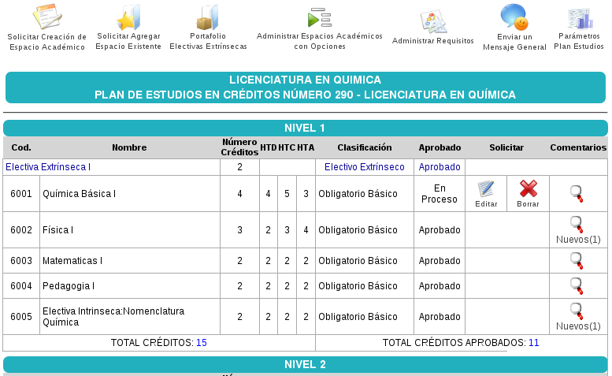
- Módulo de consulta de Planes de estudios de créditos para los usuarios Estudiante, Coordinador, Decano y Asesor de Vicerrectoría.
- Módulo portafolio de electivas extrínsecas.
- Módulo de inscripciones para realizar adición, cancelación y cambio de grupo a estudiante de horas y créditos de pregrado para los usuarios estudiante y coordinador.
- Módulo de inscripción de estudiantes de créditos de posgrados para el usuario Coordinador.
- Modulo de inscripción ágil para facilitar a los proyectos curriculares el proceso de adición de espacios académicos a estudiantes.
- Módulo de comunicaciones para soportar el proceso de consejerías.
- Módulo de consejerías, que permite al profesor consejero realizar mayor seguimiento a los estudiantes asignados a su cargo, proporcionando información de horario, situación académica y comunicación vía Web con el estudiante.
- Módulo de Pre-inscripción de espacios académicos para estudiantes de créditos y horas de pregrado.
- Se realizó y adaptó al proyecto la directiva para generar documentación a partir del código fuente. Utilizando la herramienta libre PhpDocumentor.
- Sensibilización a los Coordinadores y asistentes de proyectos curriculares en cuanto al manejo de la herramienta informática y sus beneficios.
- Definición de un procedimiento de manejo de los requerimientos entre la Vicerrectoría Académica y la Oficina Asesora de Sistemas.
- Involucrar al personal de la Oficina Asesora de Sistemas que administra la Aplicación Académica y las bases de datos en las disciplinas de análisis, diseño y pruebas.
- Apropiación de conocimientos en seguridad en servidores web.
- Apropiación de conocimientos en estrategias de respaldo de información.
- Utilización de ayudas audiovisuales ágiles e interactivas para capacitar a los usuarios.
- 53 planes de estudios en créditos cargados en el nuevo sistema.
- 42 Proyectos Curriculares bajo la modalidad de Créditos cargados en los periodos académicos.
- 5 Procesos de inscripción de estudiantes nuevos en créditos.
- Inscripciones a estudiantes de créditos con inscripciones para los periodos 2010-I, 2010-II, 2011-I, 2011-II y 2012-I.
- Se cuenta con las ventajas de un sistema 100% orientado a la Web, lo que permite optimización del tiempo y la distancia (24x7).
- Elaboración de 7 tutoriales de Usuario Final.
- Implementación de seguridad en servidor Cóndor mediante protocolo HTTPS y prevención de ataques contra robots (programas automáticos de ataque).
- Desarrollo de Módulo de envío de recibos de pago al Correo institucional.
- Desarrollo del Módulo Novedades de Espacios académicos en CÓNDOR.
- Desarrollo del módulo Web de Equivalencias en el Sistema CÓNDOR.
- Ajustes al módulo de admisiones del Sistema CÓNDOR.
- Ajustes al módulo de evaluación docente según necesidades de la Comunidad.
- Análisis, diseño y desarrollo de nuevo módulo web de inscripciones para estudiantes de horas mostrada a continuación en la gráfica 8.

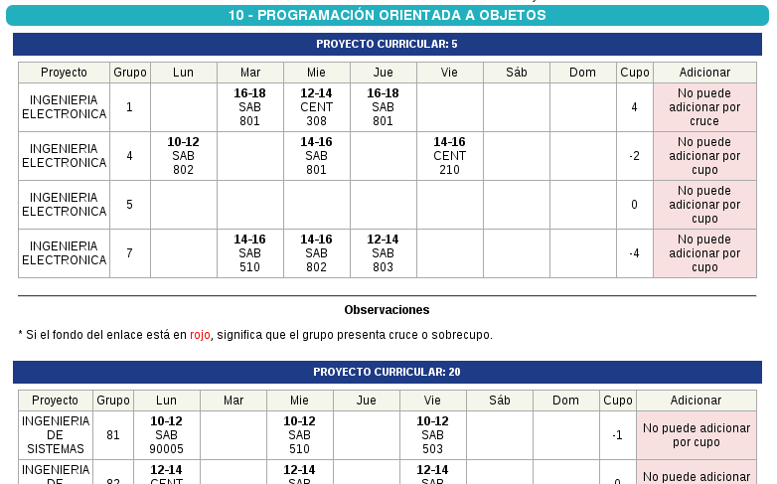
Gráfica 8. Nuevo módulo web de inscripciones

2.2.4. Dificultades
- Lograr la coordinación entre los entes conceptuales y los entes técnicos para construir una visión compartida del problema y la solución.
- Cambio cultural y administrativo.
- Cambios frecuentes de Coordinadores de Proyectos Curriculares.
- En algunos casos la normatividad no es precisa, generando con ello demoras en el proceso de desarrollo.
- Cambios frecuentes en la normatividad académica lo que genera ajustes de fondo en la planeación del proyecto. Entre ellos: acuerdos de prueba académica 001 de 2010, 007 de 2010, acuerdo de permanencia académica 004 de 2011, acuerdo de Segunda Lengua – ILUD).
- Falta de sistema de respaldo eléctrico para los equipos de cómputo del grupo de trabajo del proyecto.
- Retraso en la reparación locativa de avería de tubo de desagüe en edificio contiguo a la Oficina Asesora de Sistemas

2.2.5. Proyecciones
Tomando en cuenta los resultados y logros obtenidos en la primera fase del proyecto “Sistema de Gestión Académica” entre los años 2008-2011 , se vislumbraron nuevas necesidades principalmente en la automatización de los procesos relacionados con los Proyectos Curriculares de Postgrados dado que muchos de ellos aun no han sido completamente normalizados institucionalmente. Por otro lado terminar de migrar los servicios y funcionalidades ofrecidos por la Aplicación Académica al nuevo Sistema CÓNDOR así como el fortalecimiento y mejoramiento de los existentes.

Dado lo anterior, se plantean los siguientes objetivos para la segunda fase del proyecto:

- Completar el levantamiento de características y parámetros de los procesos académicos especificados para el esquema de flexibilidad curricular de la Universidad basado en créditos, utilizando técnicas de levantamiento de requisitos que incluyan como mínimo entrevistas personales, entrevistas de grupos, encuestas en línea y talleres.
- Diseñar y construir una arquitectura de Sistemas de Gestión Académica flexible, escalable y no dependiente tecnológicamente, que consolide la transición de los componentes del sistema tradicional al nuevo sistema de créditos, cumpliendo con los requisitos de gestión de información académicos identificados.
- Extender el sistema para atender los procesos de gestión académica en los postgrados.

2.3 Fortalecimiento del Sistema de Información SICAPITAL -2008-2010

2.3.1. Objetivo
Brindar a la Universidad un sistema de información integrado en el área administrativa y financiera como apoyo a los procesos de gestión y toma de decisión.

2.3.2. Balance General
La implementación del sistema SICAPITAL en la Universidad Distrital, ha permitido modificar la cultura administrativa de la Institución, con el rediseño de procesos y procedimientos, con la automatización de tareas operativas que en el pasado se realizaban de manera manual, y con el aseguramiento de la información en bases de datos dedicadas para este fin. De igual manera. Soporte y mantenimiento diario a los requerimientos de los usuarios de los módulos financieros, de contratación y de correspondencia, garantizando la adecuada prestación del servicio. Acompañamiento en la prueba piloto de los proyectos de extensión en la unidad ejecutora 02-Convenios, con el fin de replicar los procesos de contratación y financieros que se desarrollan para la unidad 01 de Presupuesto.

2.3.3. Logros y resultados
- Presupuesto: creación del plan de cuentas presupuestales y apropiación según prepuesto aprobado para la vigencia 2011 en la unidad ejecutora 01-Rector y 02-Convenios; ejecución del 100% de los gastos presupuestales (más de 40.300 registros entre CDP, CRP, traslados, anulaciones y apropiaciones).

- Tesorería: pago del 100% de las nominas de OPS y monitores (Más de 13.100 registros); control y administración de los terceros-beneficiarios (Más de 13.500 registros); apoyo en el cargue masivo de nominas de OPS de la unidad ejecutora 01-Presupuesto; cargue masivo de reintegros. Se diseño un procedimiento de Base de Datos que permite el cargue masivo de los reintegros, esto con el fin solo de actualizar en el sistema la información; reclasificación de los conceptos de tesorería. Giro de las nominas de planta con ayuda de una interface de órdenes de pago.

- Contabilidad: dentro del proceso de ajuste del módulo se han contabilizado 392 giros de Órdenes de Pago, se han contabilizado 2186 causaciones de Órdenes de Pago, se han contabilizado 34 legalizaciones de viáticos, se han legalizado 13 ingresos, y se realizó la causación de las nomina de planta del mes de enero.
- Contratación: más de 27.500 registros (relacionados con los procesos pre y contractuales); generación de minutas de OPS y CPS; contratación en tiempo record (antes de finalizar la primer semana de clase del segundo semestre) de los profesores de vinculación especial.
- Almacén e inventarios: reparametrización contable de las cuentas de consumo y devolutivos con el fin de garantizar la integralidad de la información entre los módulos de contratación, compras, contabilidad; apoyo en la actualización, ajuste y cargue de los catálogos de elementos de consumo y devolutivos; con cerca de 38.000 registros.
- Correspondencia: más de 51.400 registros de correspondencia interna y externa, evidencian la importancia y el impacto de este módulo como apoyo a la gestión administrativa. Con el apoyo de la División de Recursos Humanos, se tiene programada una sesión de capacitación general para el próximo martes 1 de noviembre de 2011.
- Capacitación al grupo de funcionarios auditores de la Oficina Asesora de Control Interno en los módulos componentes de SiCapitalUD, con el fin de mejorar el apoyo de esta dependencia a los procesos clave del sistema.
- Soporte y mantenimiento diario a los requerimientos de los usuarios de los módulos financieros, de contratación y de correspondencia, garantizando la adecuada prestación del servicio.
- Participación activa en las mesas de trabajo del IDEXUD, con el fin de garantizar la incorporación de la información de los convenios al sistema SiCapitalUD.
- Firma del nuevo convenio con la Secretaria de Hacienda Distrital relacionado con la transferencia tecnológica del sistema SiCapital, por un periodo de dos (2) años.
- Desarrollo de una jornada de recapacitación a un grupo de 100 funcionarios de la Universidad, responsables de la gestión de correspondencia. Evento desarrollado en el mes de noviembre en el auditorio de Compensar.

ESTADISTICAS SICAPITAL-UD 2010
 |  |  | Registros por vigencia
Modulo | Funcionalidad | Unidad Ejecutora | 2010
CONTRATACION | SOLICITUD_NECESIDADES | 01 | 4.701
CONTRATACION | SOLICITUD_NECESIDADES | 02 | 154
CONTRATACION | NECESIDADES_APROBADAS | 01 | 4.269
CONTRATACION | NECESIDADES_APROBADAS | 02 | 140
CONTRATACION | SOLICITUDES_CDP | 01 y 02 | 4.410
CONTRATACION | EVALUACION_PROPONENTES | 01 | 1.023
CONTRATACION | EVALUACION_PROPONENTES | 02 | 1
CONTRATACION | MINUTAS_CONTRATO | 01 | 834
CONTRATACION | MINUTAS_CONTRATO | 02 | 1
PRESUPUESTO (PREDIS) | RUBROS_PRESUPUESTALES | 01 | 354
PRESUPUESTO (PREDIS) | RUBROS_PRESUPUESTALES | 02 | 1.151
PRESUPUESTO (PREDIS) | PR_DISPONIBILIDAD_RUBRO | 01 | 7.430
PRESUPUESTO (PREDIS) | PR_DISPONIBILIDAD_RUBRO | 02 | 839
PRESUPUESTO (PREDIS) | CERTIFICADOS_DE_DISPONIBILIDAD | 01 | 6.660
PRESUPUESTO (PREDIS) | CERTIFICADOS_DE_DISPONIBILIDAD | 02 | 850
PRESUPUESTO (PREDIS) | CERTIFICADOS_DE_DISPONIBILIDAD_ANULADOS | 01 | 474
PRESUPUESTO (PREDIS) | CERTIFICADOS_DE_DISPONIBILIDAD_ANULADOS | 02 | 26
PRESUPUESTO (PREDIS) | REGISTROS_PRESUPUESTALES | 01 | 10.304
PRESUPUESTO (PREDIS) | REGISTROS_PRESUPUESTALES | 02 | 798
PRESUPUESTO (PREDIS) | REGISTROS_PRESUPUESTALES_ANULADOS | 01 | 608
PRESUPUESTO (PREDIS) | REGISTROS_PRESUPUESTALES_ANULADOS | 02 | 21
PRESUPUESTO (PREDIS) | MODIFICACION_PRESUPUESTALES_ADICION | 01 | 205
PRESUPUESTO (PREDIS) | MODIFICACION_PRESUPUESTALES_ADICION | 02 | 529
PRESUPUESTO (PREDIS) | MODIFICACION_PRESUPUESTALES_REDUCCION | 01
PRESUPUESTO (PREDIS) | MODIFICACION_PRESUPUESTALES_REDUCCION | 02
PRESUPUESTO (PREDIS) | MODIFICACION_PRESUPUESTALES_TRASLADO | 01 | 116
PRESUPUESTO (PREDIS) | MODIFICACION_PRESUPUESTALES_TRASLADO | 02 | 4
TESORERIA  (OPGET) | INGRESOS | 01 | 11.439
TESORERIA  (OPGET) | INGRESOS | 02 | 2.397
TESORERIA  (OPGET) | ORDENES_PAGO | 01 | 14.474
TESORERIA  (OPGET) | ORDENES_PAGO | 02 | 6.985
TESORERIA  (OPGET) | GIROS_CHEQUE | 01 y 02 | 4.509
TESORERIA  (OPGET) | ACTAS_AJUSTE | 01 | 616
TESORERIA  (OPGET) | ACTAS_AJUSTE | 02 | 77
TERCEROS | TERCEROS | 01 y 02 | 3.560
CORRESPONDENCIA (CORDIS) | CORRESPONDENCIA INTERNA ENVIADA | 01 y 02 | 46.849
CORRESPONDENCIA (CORDIS) | CORRESPONDENCIA EXTERNA ENVIADA | 01 y 02 | 3.377
CORRESPONDENCIA (CORDIS) | CORRESPONDENCIA EXTERNA RECIBIDA | 01 y 02 | 10.989
 | Total transacciones |  | 151.174
Tabla 2. ESTADISTICAS SICAPITAL-UD 2010

2.3.4. Dificultades
- El rechazo al cambio que genera cualquier nuevo proceso en una organización
- La alta rotación de directivos y/o jefes, lo cual no permite la continuidad de los procesos y por el contrario retrasa los mismos por la necesidad implícita de resocializar los procesos actuales.
- La baja disponibilidad de personal de planta en las diferentes áreas que lideren los procesos operativos. Es decir, por la proporción actual de OPS frente a personal de planta en todas las dependencias, genera que muchos procesos operativos sean liderados por personal OPS, que en muchas ocasiones, no tiene continuidad en sus actividades
- Algunas particularidades propias de la Universidad por tener el enfoque administrativo y académico, que no fue contemplada en el momento del desarrollo por parte de la Secretaria de Hacienda Distrital y ha requerido ajustes en procesos al interior de la Universidad y en el software.
- Las tasas salariales con las que cuenta la Universidad, dificultan en gran medida el poder contar con personal capacitado en la herramienta ORACLE de si SICAPITAL. Esto acompañado con la baja oferta de profesionales expertos en el tema.

